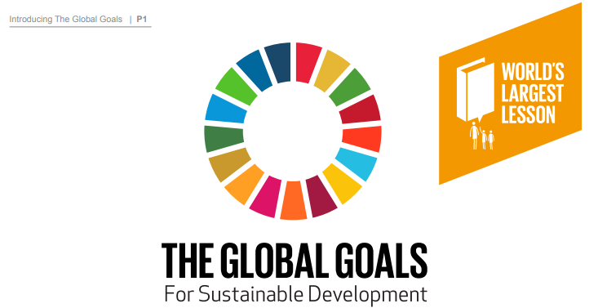

OBIECTIVELE GLOBALE
de Dezvoltare Durabilă*

“Avem o singură planetă. Nu avem un alt loc în care să mergem. Dacă ne folosim puterea creatoare în mod adecvat nu avem nevoie să mergem altundeva. Dacă avem grijă de ea și de fiecare dintre noi, tot ce ne trebuie este chiar aici.”
Sir Ken Robinson
Autor/Educator
Prezentarea Obiectivelor Globale
Timp total: 30 de minute
Grupă de vârstă: 8-11 ani

Subiectul
Poate fi folosit pentru o adunare, curs individual sau activitate la clasă.

*Traducere de UNICEF România după Introducing The Global Goals http://cdn.worldslargestlesson.globalgoals.org/2017/07/1_Introducing_30_Lesson_Plan-copy.pdf
Toate drepturile de autor sunt rezervate companiei non-profit Project Everyone (conform licenței http://worldslargestlesson.globalgoals.org/asset-licence/). Materialele pot fi utilizate și redistribuite doar cu menționarea sursei, iar conținutul acestora nu poate fi modificat.

Rezultatele învățării
Elevii pot explica ce sunt Obiectivele Globale de Dezvoltare Durabilă și de ce sunt ele importante.
Pregătire
Dacă puteți, imprimați și afișați Obiectivele Globale în fața sălii sau pe un ecran folosind Anexa 2. Pregătiți un panou/tablă pe care să scrieți sugestiile elevilor. Imprimați sau desenați bucăți pătrate de hârtie pentru activitatea finală de benzi desenate.
Aflați mai multe
Pentru mai multe informații despre Obiectivele Globale vizitați www.globalgoals.org
Pentru:
- Sfaturi despre predarea Obiectivelor Globale
- O broșură despre Obiectivele Globale scrisă pentru copii
- Mai multe planuri de lecție pentru a afla mai multe despre Obiectivele Globale și un link către resursele suplimentare
- O galerie de imagini despre Obiectivele Globale
- Ajutor pentru a-i încuraja pe copii să se implice
- Vizitați www.globalgoals.org/worldslargestlesson

Prezentarea Obiectivelor Globale
Introducere: 10 minute
La intrarea în sală, elevii vor fi întâmpinați de următoarea întrebare afișată: Care sunt cele mai mari probleme cu care se confruntă oamenii din comunitatea/țara/lumea în care trăim? (adaptați în funcție de necesități)
Încurajați copiii să gândească din perspectiva altora, ați putea spune, spre exemplu: “gândiți-vă că sunteți președintele!”
În perechi, elevii vor încerca să identifice unele dintre cele mai mari probleme cu care se confruntă comunitatea lor, țara lor sau lumea întreagă. Ascultați câteva sugestii ale grupului. Le puteți scrie pe panoul din fața clasei.
Folosiți Anexa 1 pentru ajutor, în caz că aveți nevoie.

Obiectivele Globale: 5 minute
Prezentați-le elevilor Obiectivele Globale, evidențiind obiectivele care pot fi puse în legătură cu problemele identificate de ei. Comparați listele lor cu probleme cu Obiectivele Globale, afișate în fața sălii.
Pentru un grup, puteți chema 17 elevi în fața clasei care să stea cu spatele la sală. Fiecare elev ține în mână o foaie de hârtie cu fiecare Obiectiv Global scris pe ea. Când cineva din sală menționează problema abordată de Obiectivul ținut în mână de unul dintre elevi, elevul respectiv se va întoarce către sală.
Înțelegerea Obiectivelor Globale: 10 minute
Elevii urmăresc animația lui Sir Ken Robinson pe ecranul mare, ecranele calculatoarelor sau se grupează pentru a o urmări pe un telefon mobil www.globalgoals.org/worldslargestlesson. Elevii pot citi și benzile desenate la www.globalgoals.org/worldslargestlesson, parcurgând fiecare cadru pe telefonul mobil sau pe tabletă.
Activitate: 10 minute
- Pentru a finaliza lecția, cereți fiecărui elev să scrie o frază care să reflecte propriile păreri cu privire la Obiectivele Globale și ce înseamnă ele pentru ei. Restrângeți numărul de cuvinte pe care elevii au voie să le folosească pentru a crea un tweet la @TheGlobalGoals #largestlesson

- Imprimați sau desenați bucăți pătrate de hârtie de aproximativ 12cm x 12cm. Distribuiți fiecărui elev o astfel de bucată de hârtie și cereți-le să deseneze un singur cadru de benzi desenate - o imagine care să îi înfățișeze pe ei folosindu-și superputerea. Cereți-le să adauge într-o casetă de conversație și ideea lor despre cum pot contribui la îndeplinirea Obiectivelor Globale. Strângeți hârtiile și afișați-le în școală, distribuiți-le pe Facebook la The Global Goals, sau pe Tweeter ca în exemplul de mai sus.

Implicați-vă pentru atingerea Obiectivelor Globale

În calitate de educator aveți capacitatea de a canaliza energiile pozitive ale elevilor și de a-i ajuta să creadă că nu sunt lipsiți de putere, că schimbarea este posibilă și că ei o pot conduce.
Provocarea Design for Change “I Can” îi invită pe copii să se implice, să facă schimbări pentru ei înșiși și să le împărtășească copiilor din lumea întreagă.
Vizitați www.dfcworld.com pentru a începe.
Pentru a descărca un pachet de lecții Design For Change sau un simplu pachet de sfaturi pentru copii pentru a se implica, vizitați www.globalgoals.org/worldslargestlesson

ANEXA 1
Problemele cu care se confruntă oamenii azi
- Sărăcie
- Inegalitate între țări
- Foamete
- Sănătate precară și boli
- Apă insalubră
- Lipsa condițiilor de igienă
- Educație precară - unii copii nu pot merge la școală
- Salarii mici și insuficiente locuri de muncă
- Creștere economică scăzută – statele nu câștigă suficienți bani pentru a răspunde nevoilor oamenilor
- Inegalitatea dintre femei și bărbați - femeile și bărbații sunt tratați diferit și nu beneficiază de aceleași șanse
- Războiul, conflictele și instabilitatea
- Oamenii nu se simt în siguranță
- Violența dintre oameni
- Corupție și nedreptate
- Nerespectarea drepturilor omului
- Statele nu colaborează niciodată sau nu se pun niciodată de acord
- Insuficientă energie care să le permită oamenilor să trăiască confortabil
- Infrastructuri slabe, tehnologie și mijloace de comunicare nedezvoltate
- Orașe mici și mari nesigure
- Orașe nesustenabile care consumă mai mult decât poate produce lumea
- Risipă prea mare de resurse și prea puțină reciclare
- Schimbările de climă
- Mări și oceane poluate
- Habitate distruse
- Acces redus la tehnologie, iar telefoanele mobile și calculatoarele sunt scumpe
- Oamenii nu simt că sunt protejați în mod adecvat
- Creșterea populației
- Obezitatea
- Rasismul
- Distrugerea comunităților

ANEXA 2
Obiectivele Globale de Dezvoltare Durabilă
